地理部分（50分）
一、选择题：本大题共12小题，每小题2分，共24分。在每小题给出的四个选项中，只有一项符合题目要求。
如下图，某地理学习小组利用地球仪在暗室模拟地球运动。据此完成下面小题。
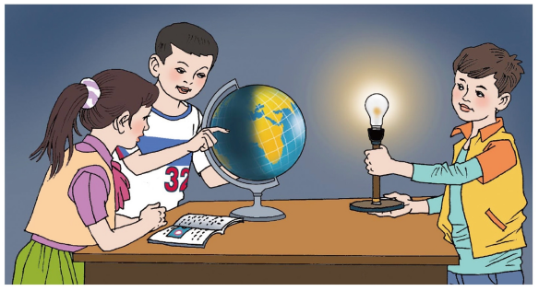
1. 观察地球仪，可以发现（ ）
A. 它是一个不规则的球体 B. 陆地面积大于海洋面积
C. 0°经线比180°经线长 D. 赤道是最长的纬线圈
2. 将地球仪放置在桌面，自西向东拨转可以演示（ ）
A. 天气的变化 B. 四季的变化 C. 昼夜长短的变化 D. 昼夜更替现象
“自三峡七百里中，两岸连山，略无阙处。重岩叠嶂，隐天蔽日，自非亭午夜分，不见曦月。至于夏水襄陵，沿溯阻绝。或王命急宣，有时朝发白帝，暮到江陵，其间千二百里，虽乘奔御风，不以疾也。”（节选自《水经注校证》）。下图示意长江流域。据此完成下面小题。
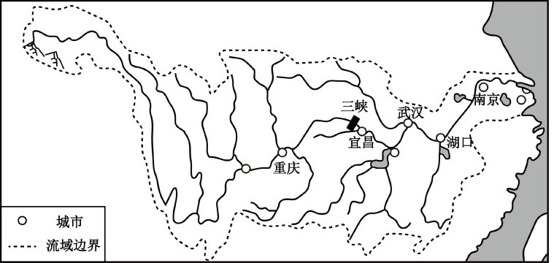
3. 据材料可知，长江三峡河段（ ）
A. 江阔水深，水流平缓 B. 含沙量大，结冰期长
C. 高岸深谷，水流湍急 D. 水量较大，河网密集
4. 长江水量丰富，主要原因是该流域（ ）
①降水丰富 ②面积广大 ③地形复杂 ④支流众多
A. ①②③ B. ①②④ C. ①③④ D. ②③④
2025年我国某人工智能企业响应京津冀协同发展战略，在北京市设立研发中心，在河北省张家口市设立数据处理中心，数据处理对能源需求量大，张家口市是国家级可再生能源示范区。读京津冀区域示意图（下图），完成下面小题。
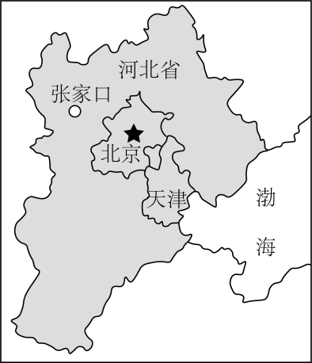
5. 该企业在张家口市设立数据处理中心的主要原因是（ ）
A. 濒临渤海，海陆交通便捷 B. 人口稠密，市场需求量大
C. 经济发达，基础设施完善 D. 能源充足，土地价格较低
6. 该企业的布局对京津冀区域发展带来的积极影响有（ ）
A. 扩大重工业规模 B. 带动旅游业发展
C. 促进高科技产业发展 D. 提高农业机械化水平
2025年2月，日本多地出现罕见的特大暴雪，局地积雪厚度达4.56米，创下历史记录。读日本冬、夏季风风向示意图（下图），完成下面小题。
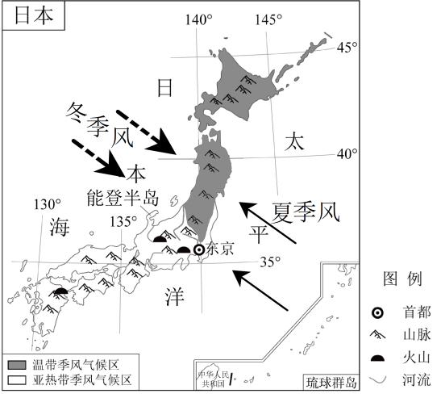
7. 推测日本此次暴雪集中分布在（ ）
A 日本海北部沿岸 B. 日本海南部沿岸 C. 太平洋北部沿岸 D. 太平洋南部沿岸
8. 此次暴雪对当地人们生产生活影响是（ ）
A. 吸引更多游客前来赏雪 B. 引发海啸，造成灾难
C. 妨碍交通，出行困难 D. 山洪暴发，毁坏农田
沙特阿拉伯气候炎热干燥，淡水资源严重不足。从20世纪90年代起，沙特开始大力发展海水淡化项目。海水淡化需要大量的能源，沙特石油资源丰富，可以满足能源需求，但政府鼓励企业配建太阳能光伏发电厂以提供动力。读沙特阿拉伯海水淡化厂分布图（下图），完成下面小题。
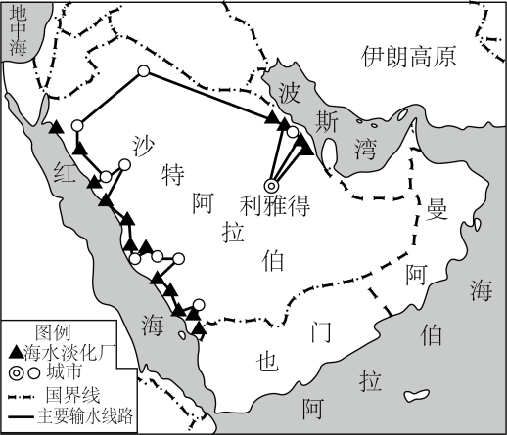
9. 沙特阿拉伯海水淡化厂多沿海分布，主要原因是（ ）
A. 临近海洋，取水方便 B. 海运发达，运输便利
C. 石油丰富，能源充足 D. 沿海地区太阳能丰富
10. 沙特阿拉伯政府鼓励海水淡化企业配建太阳能光伏发电厂，是因为太阳能资源（ ）
A 分布广泛，投资极少 B. 日变化小，持续稳定
C. 受天气、季节影响小 D. 可再生，清洁环保
莫高窟位于河西走廊西部的敦煌，是大漠深处的艺术瑰宝，1987年被列入《世界遗产名录》。为应对文物不可逆转的衰退，1980年敦煌研究院提出“数字敦煌”的概念，通俗地讲，就是利用计算机技术和图像技术给文物拍照。据此完成下面小题。
11. 河西走廊气候干旱，沙漠广布的主要原因是（ ）
A. 深居内陆，距海遥远 B. 地处热带，蒸发旺盛
C. 植被稀少，风力强劲 D. 河流稀少，土壤缺水
12. 敦煌研究院提出“数字敦煌”概念主要目的是（ ）
A. 丰富甘肃省网络旅游资源 B. 实现文物保护和永续利用
C. 促进数字旅游经济的发展 D. 促进计算机影像技术发展
二、综合题：本大题共3小题，共26分。
13. 某中学地理兴趣小组，在我国北方某地开展研学考察，并为当地“乡村振兴”规划提出合理建议。下图为考察地等高线地形图，据此完成下列要求。
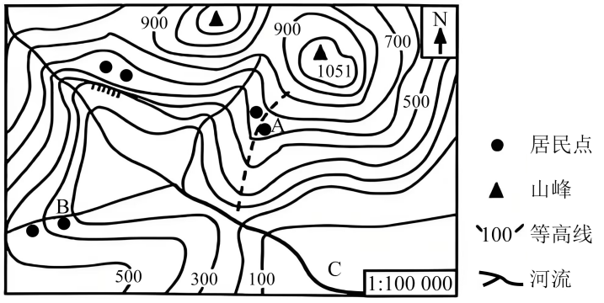
（1）考察地主要的地形类型是____，河流干流的流向为____。
（2）考察地居民点布局分散，居民点A所在地的地形部位是____，B所在地的地形部位是____。
（3）现居民点多分散布局在山区，地理兴趣小组建议将其搬迁到C处。你是否赞同该建议，并简要说明理由。
14. 黄河流域是中华民族发祥地之一。在已发现的距今约300万年至1万年的旧石器时代遗址中，约70%分布在黄河流域。新石器时代也诞生了诸如裴李岗文化、仰韶文化和龙山文化等古老文化。读黄河流域主要文化遗址分布图（下图），完成下列要求。
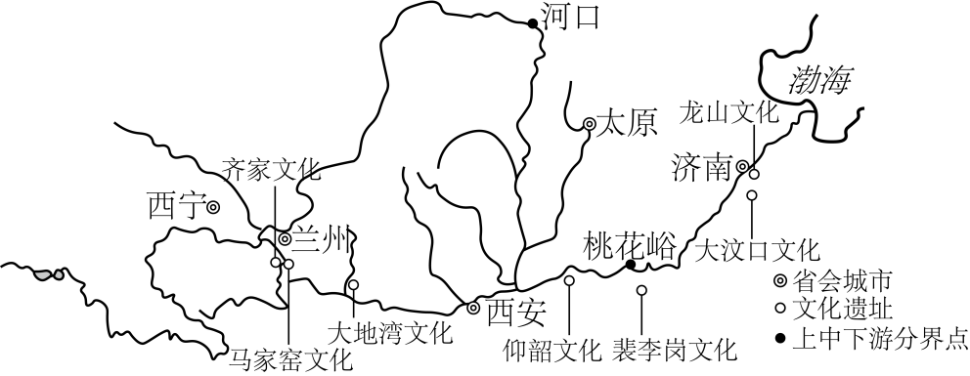
（1）观察上图，描述黄河流域古老文化遗址的分布特点。
（2）仰韶文化遗址分布在黄河中游河段，该河段河水含沙量大，简述其主要的自然原因。
（3）黄河是中华民族的“母亲河”，从古至今对流域内人们的生产生活产生了重要影响，请简要列举两点。
15. 几内亚是非洲西北部的国家，人口约1500万。铝土矿储量约占世界储量的1/3。伴随中国“一带一路”战略的实施，中几两国政府签署合作协定，中国企业在几内亚投资铝土矿开采和加工业。2015年8月，中国援助几内亚建成该国最大的水电站——凯乐塔水电站。下图为几内亚地理位置示意图。阅读图文材料，完成下列要求。
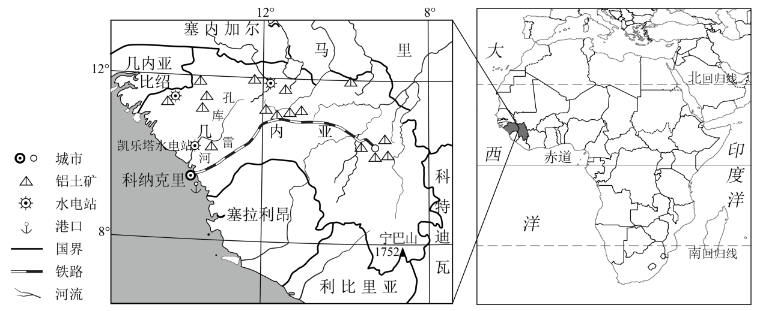
（1）据图简述几内亚的海陆位置。
（2）凯乐塔水电站的建设将充分发挥其综合效益。下图是水力发电及综合效益要素关联结构图，根据相互关系将序号填入相应位置：①水能资源丰富 ②灌溉 ③发电
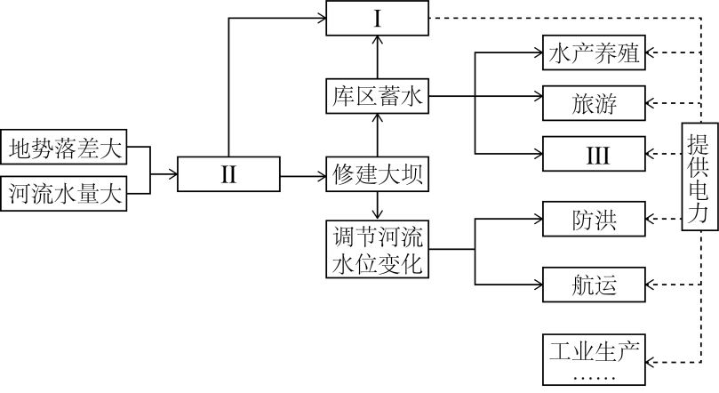
Ⅰ____；Ⅱ____；Ⅲ____；
（3）简述几内亚发展铝土矿开采和加工业的有利条件。

